Git_inicial
GRÁFICAMENTE: 1
→ Proceso Instalación: 1
→ Busqueda de ficheros para trabajar sobre ellos. 1
→ 3-Después de instalación: 1
-COMANDOS: 7

GRÁFICAMENTE:

→ Proceso Instalación:
Ir a https://git-scm.com/download/win i descargamos git(por si nos interesa gitbash para comandos).

→ Busqueda de ficheros para trabajar sobre ellos.
Cualquier pdf o fichero que puedas colocar en la carpeta para trabajar con el.

→ 3-Después de instalación:
-Crea una carpeta en un directorio local de tu máquina e inicializa el repositorio.
-Comprueba que se ha creado la carpeta correspondiente de git dentro del proyecto.
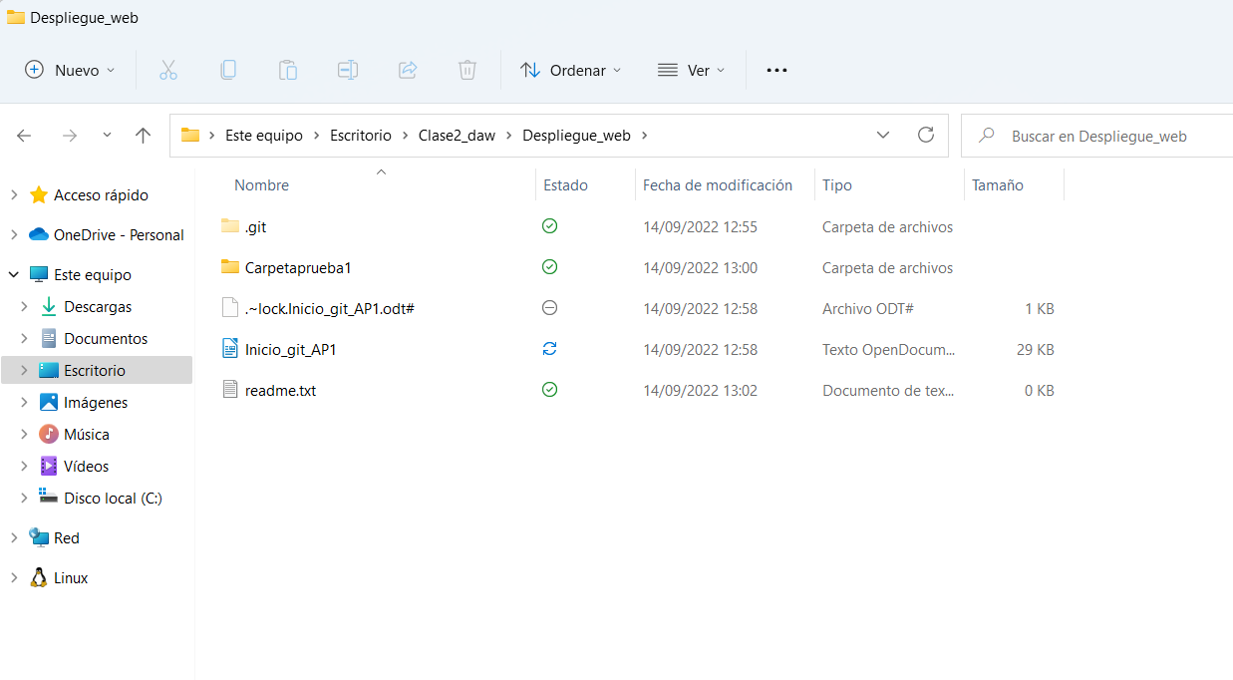
-Comprueba el estado del repositorio
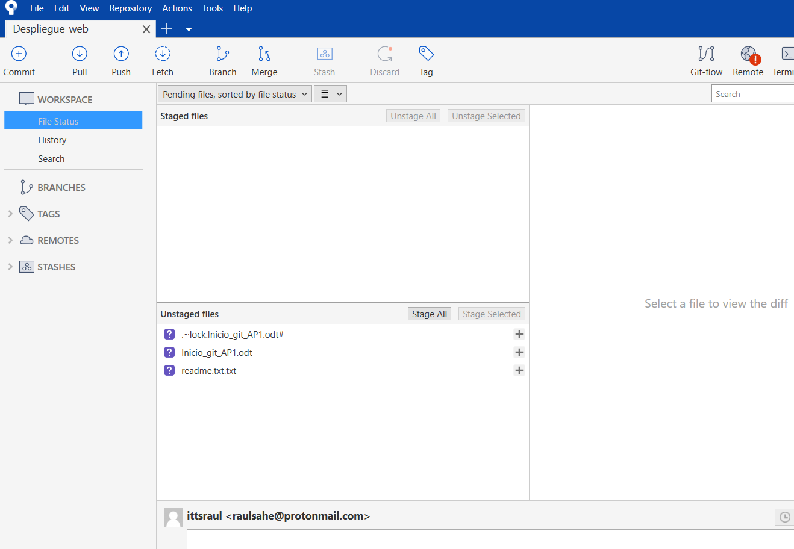

-Configura tu nombre y tu correo:
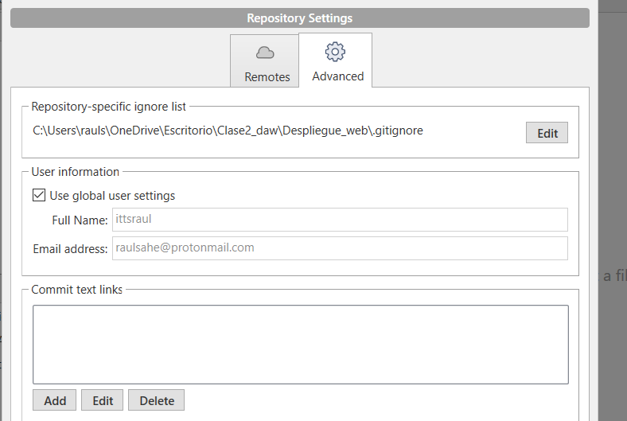
→ Comprueba los valores que has introducido. Añade el README.txt al staging area y comprueba.
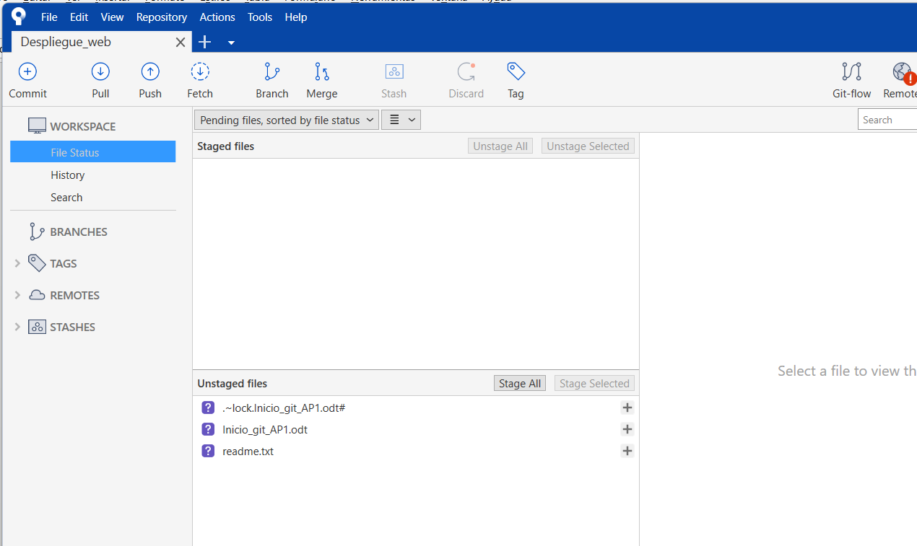

-Sube los cambios al repositorio
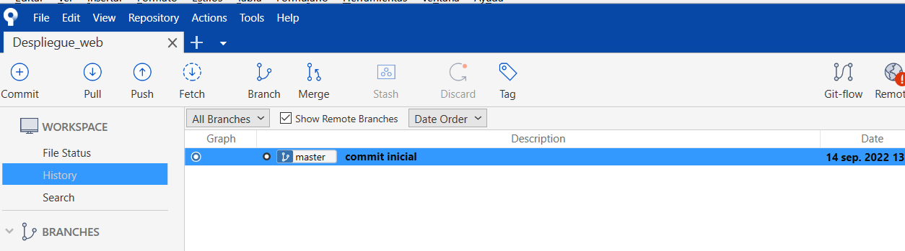

-• Crea un fichero llamado temporal.txt, añádelo al staging area, comprueba el estado del repositorio y sube los cambios.
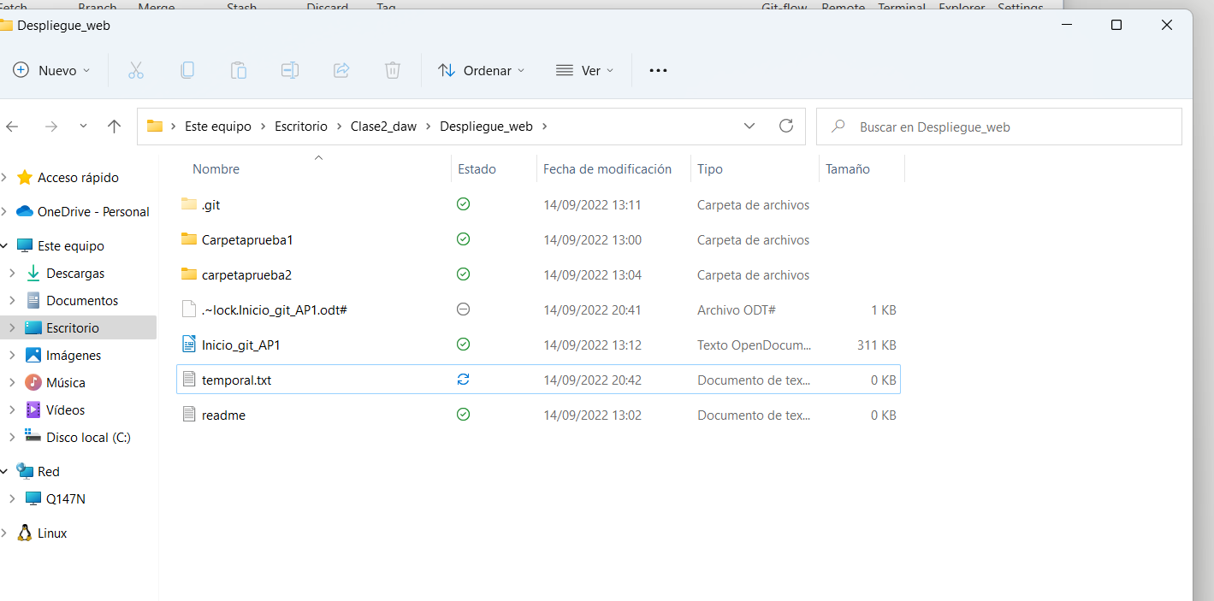

-• Crea un fichero llamado temporal.txt, añádelo al staging area, comprueba el estado del repositorio y sube los cambios.
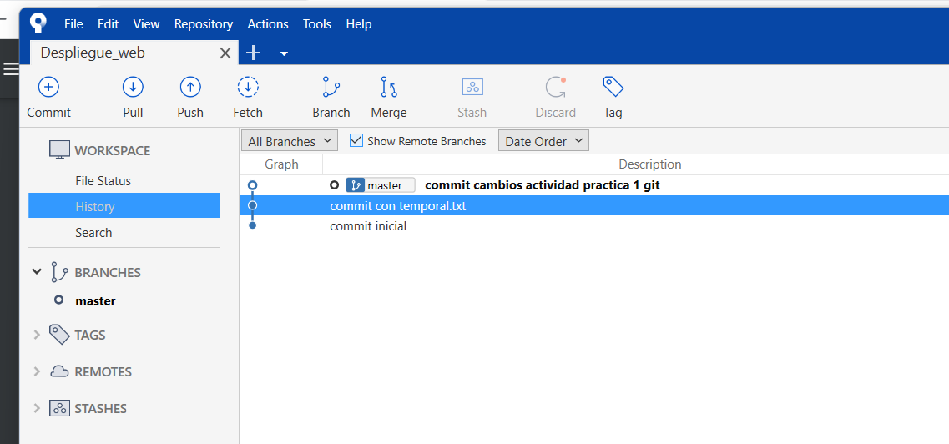

-Añade el resto de ficheros al staging area, comprueba el estado del repo y sube los cambios.
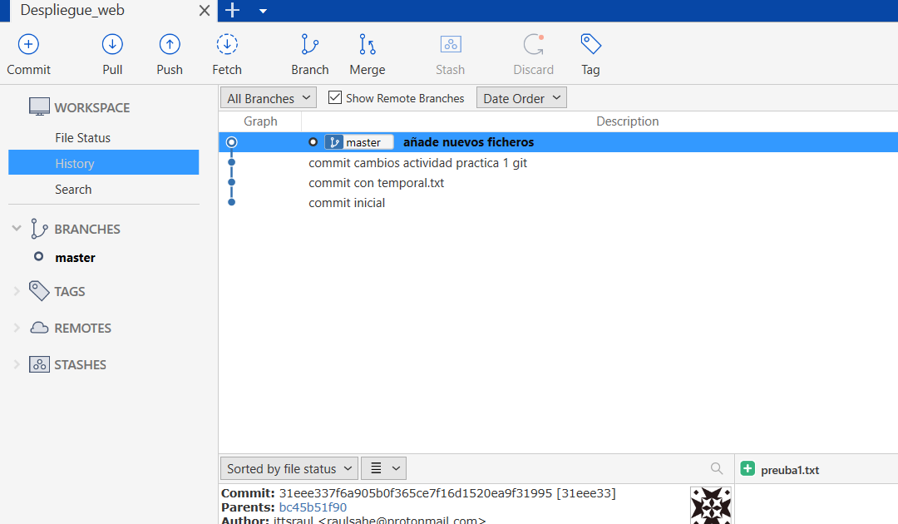

-etiquetala como version local
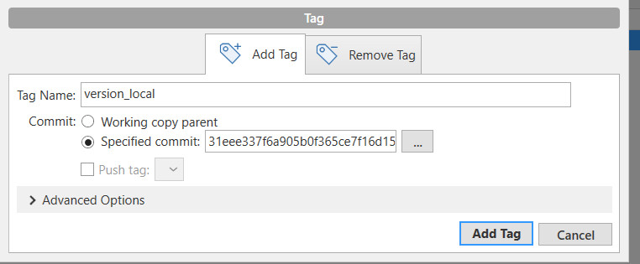
-
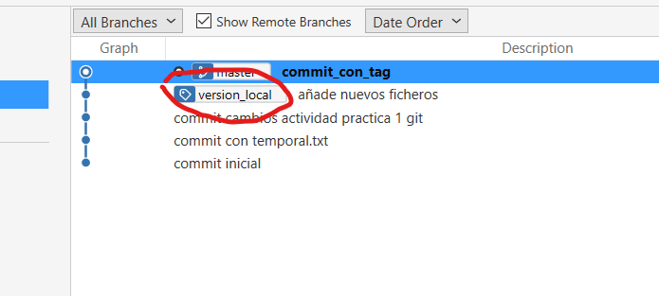
-metemos un html
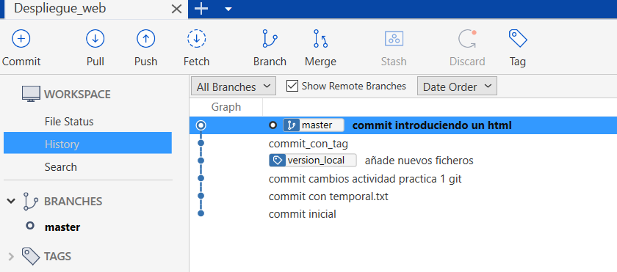

-ahora lo editamos
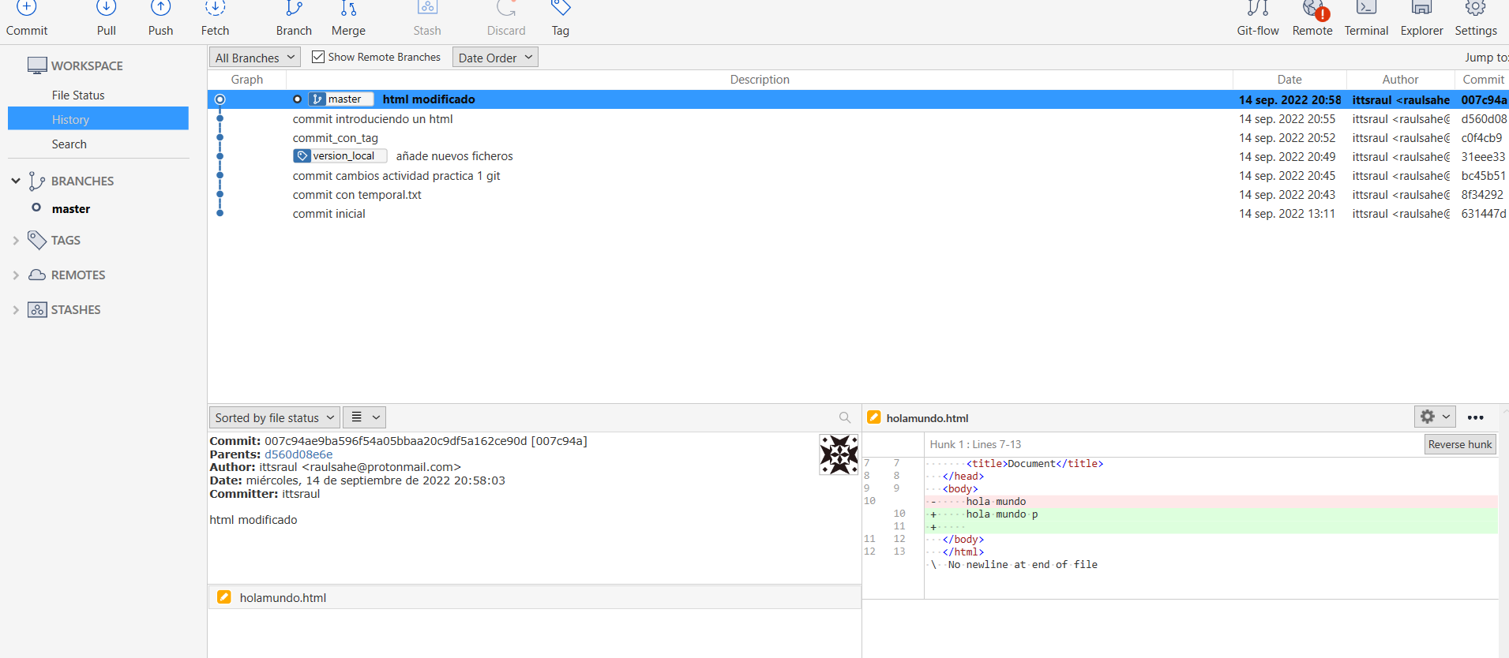
-lo commiteamos y sacamos del staging area i Comprovamos el estado
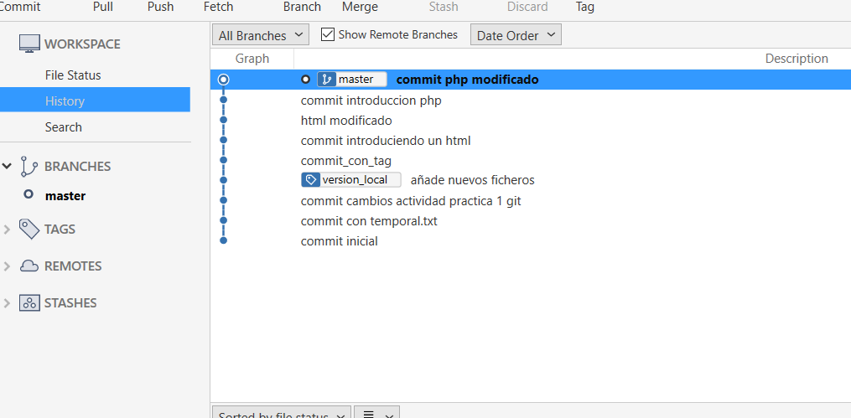
-Borramos temporal.txt
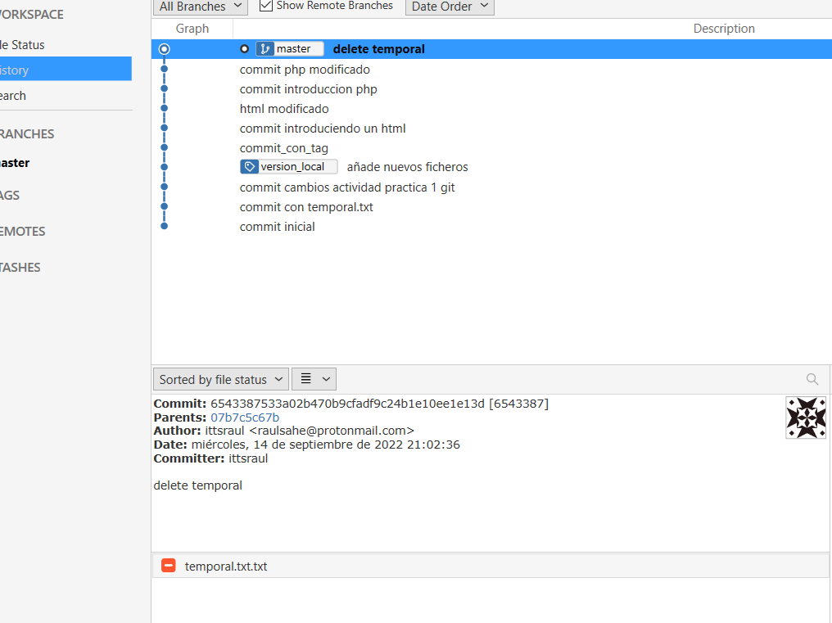
-etiqueta como v1.
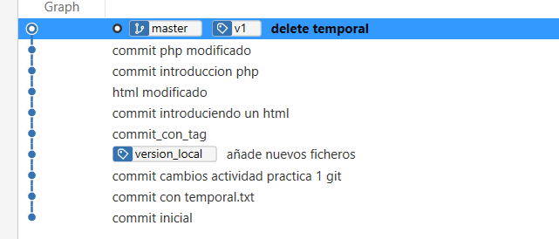
-Parte 4:
-Añadir fichero al directorio cache(gitignore)
con comandos:
Paso numero 1: Crear fichero gitignore
touch ~/.gitignore
Le pasamos el fichero que queremos que se ignore
echo index.php » .gitignore
Lo borramos del repo para añadirlo al directorio cache e ignorarlo
git rm –cached index.php rm ‘index.php’
git commit -m “Start ignoring index.php”.

Vía gráfica para añadir gitignore y añadir fichero al directorio cache:
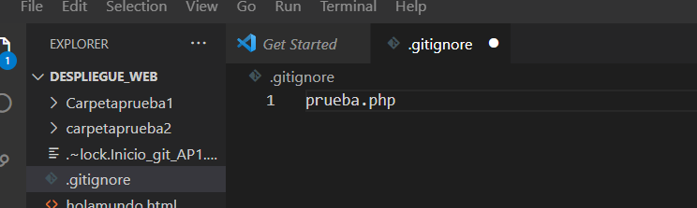
Parte 5:
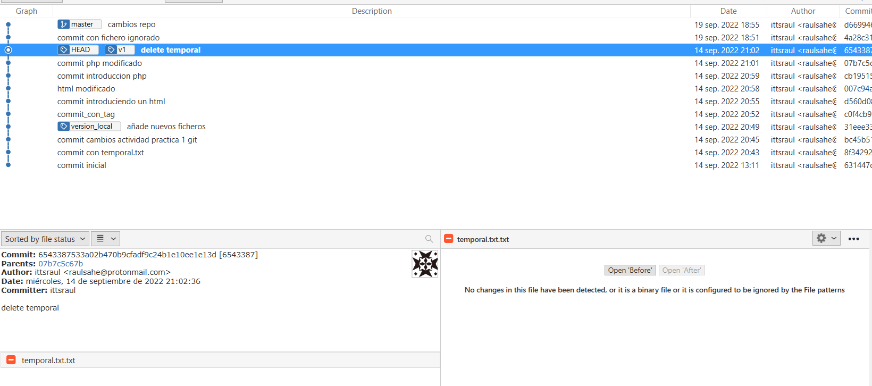

-

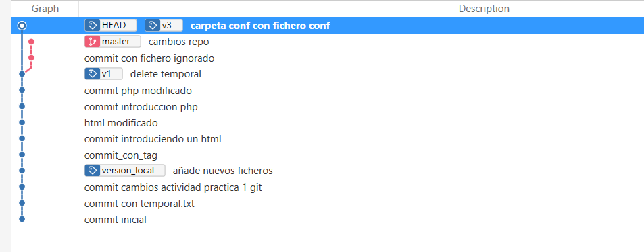

-COMANDOS:

